**软件需求工程项目计划书**

**项目名称**: 校务问答机器人（LLM驱动）  
**项目负责人**: 张炳欣  
**小组成员**: 张炳欣，肖宇轩，张盛易，张奕凡，王泽宇  
**提交日期**: 2025-3-9

**1. 项目概述**

**1.1 项目背景**

为响应校园数字化转型需求，面向**全体师生**及**校务部门（信息中心/教务处/学工部）**，开发一款基于LLM技术的智能问答机器人，提供以下核心功能：

* **综合性问答服务**：覆盖校园生活、学习、教学、科研场景（如查课表、报修、奖学金政策等）
* **互动功能**：点赞、吐槽、热搜排序、评价反馈、交流讨论区
* **管理员功能**：内容审核、数据分析、热搜词管理
* ✅ **LLM技术集成**：基于大语言模型实现自然语言交互

**1.2 可行性分析**

**技术可行性**

✓ **LLM技术**：采用成熟API（如文心一言/GPT），支持自然语言问答；  
✓ **系统架构**：基于B/S模式（前端+API+数据库），技术栈风险低；  
□ 待验证：知识库与LLM实时同步性能（需压力测试）。

**经济可行性**

* **成本**：总预算约0.5万元（ API 2k + 服务器2k + 应急1k）；
* **收益**：减少校务部门50%人工咨询量，提升师生服务效率。

**操作可行性**

✓ 师生用户：集成微信/校园APP，操作门槛低；  
✓ 校务部门：提供管理员培训手册（附件3）。

**法律合规性**

✓ 数据匿名化存储，符合《个人信息保护法》；  
✓ 敏感词过滤 + 人工审核双保险。

**风险与应对**

* **LLM回答错误** → 人工审核兜底；
* **使用率低** → 上线初期开展积分奖励活动。

**2. 需求工程阶段规划**

**2.1 WBS分解（涵盖5+2阶段）**

| **阶段** | **子任务** | **负责人** | **输入** | **输出** |
| --- | --- | --- | --- | --- |
| **1. 需求获取** | 用户访谈 | 张三 | 用户需求清单 | 访谈记录 |
|  | 竞品分析 | 李四 | 市场报告 | 功能对比表 |
| **2. 需求分析** | 业务流程建模 | 王五 | 访谈记录 | UML活动图 |
| **3. 需求规格说明** | 编写SRS文档 | 全体 | 分析结果 | SRS_v1.0.docx |
| **4. 需求验证** | 原型评审会议 | 项目经理 | 原型设计稿 | 评审签字表 |
| **5. 需求管理** | 变更控制 | 变更委员会 | 变更请求 | 变更日志 |
| **扩展阶段1：优先级排序** | 需求优先级评估 | 张三 | 需求池 | 优先级矩阵 |
| **扩展阶段2：冲突解决** | 利益相关方协调会议 | 李四 | 冲突清单 | 解决方案协议 |

*[注：此表格需扩展至完整任务，按实际分工填写]*

**3. 项目组织结构（OBS图）**

plaintext

项目经理

├── 需求组（组长：张三）

│ ├── 用户调研

│ └── 文档编写

├── 技术组（组长：李四）

│ ├── 原型开发

│ └── 系统测试

└── 质量组（组长：王五）

├── 需求验证

└── 变更管理

*[建议用Visio绘制正式OBS图后粘贴至此]*

**4. 进度计划**

**4.1 甘特图（GANTT Chart）**

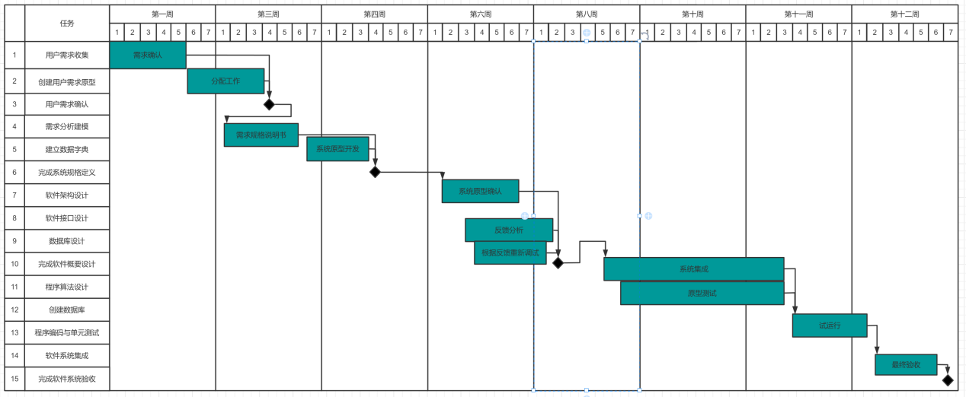

**4.2 里程碑清单**

| **里程碑** | **计划日期** | **交付物** |
| --- | --- | --- |
| 需求规格说明书 | 第3周 | SRS_v1.0.docx |
| 系统原型确认 | 第6周 | 原型设计稿 |
| 最终验收 | 第12周 | 用户签字验收单 |

**5. 资源与预算**

**5.1 人力资源分配**

**无**

**5.2 预算明细**

| **类别** | **金额（元）** | **说明** |
| --- | --- | --- |
| 人力成本 | 0 | 无 |
| 应急储备金 | 1,000 | 风险应对 |
| 服务器 | 2000 | 购买服务器用 |
| Api | 2000 | 金额用来购买api |

**6. 风险管理**

**6.1 风险登记表**

**| 风险ID | 风险描述 | 概率 | 影响 | 应对措施**

**| R01 | LLM回答准确率不足 | 高 | 高 | 1. 人工审核兜底机制**

**2. 定期优化训练语料库 | 技术组 |**

**| R02 | 多部门需求冲突 | 中 | 中 | 1. 设立优先级投票制度**

**2. 召开协调会议 | 项目经理 |**

**| R03 | 师生使用率低 | 中 | 中 | 1. 设计积分奖励系统**

**2. 联合学工部推广 | 市场组 |**

**| R04 | LLM API接口不稳定/费用超支 | 低 | 高 | 1. 备用API方案（本地模型）**

**2. 设置用量监控 | 运维组 |**

**| R05 | 校务知识库数据更新延迟 | 高 | 低 | 1. 自动同步脚本**

**2. 人工定期检查 | 数据组 |**

**| R06 | 原型迭代进度延误 | 中 | 中 | 1. 拆分里程碑**

**2. 增加每周进度评审 | 开发组 |**

**7. 配置管理**

✓ 使用Git进行版本控制，仓库地址：https://github.com/blindwithglasses/-.git

* **分支策略**：
  + main：稳定版本
  + dev：开发环境
  + test：测试环境

**8. 人员任务分配**

张炳欣：负责人员任务分配 管理（0.989）